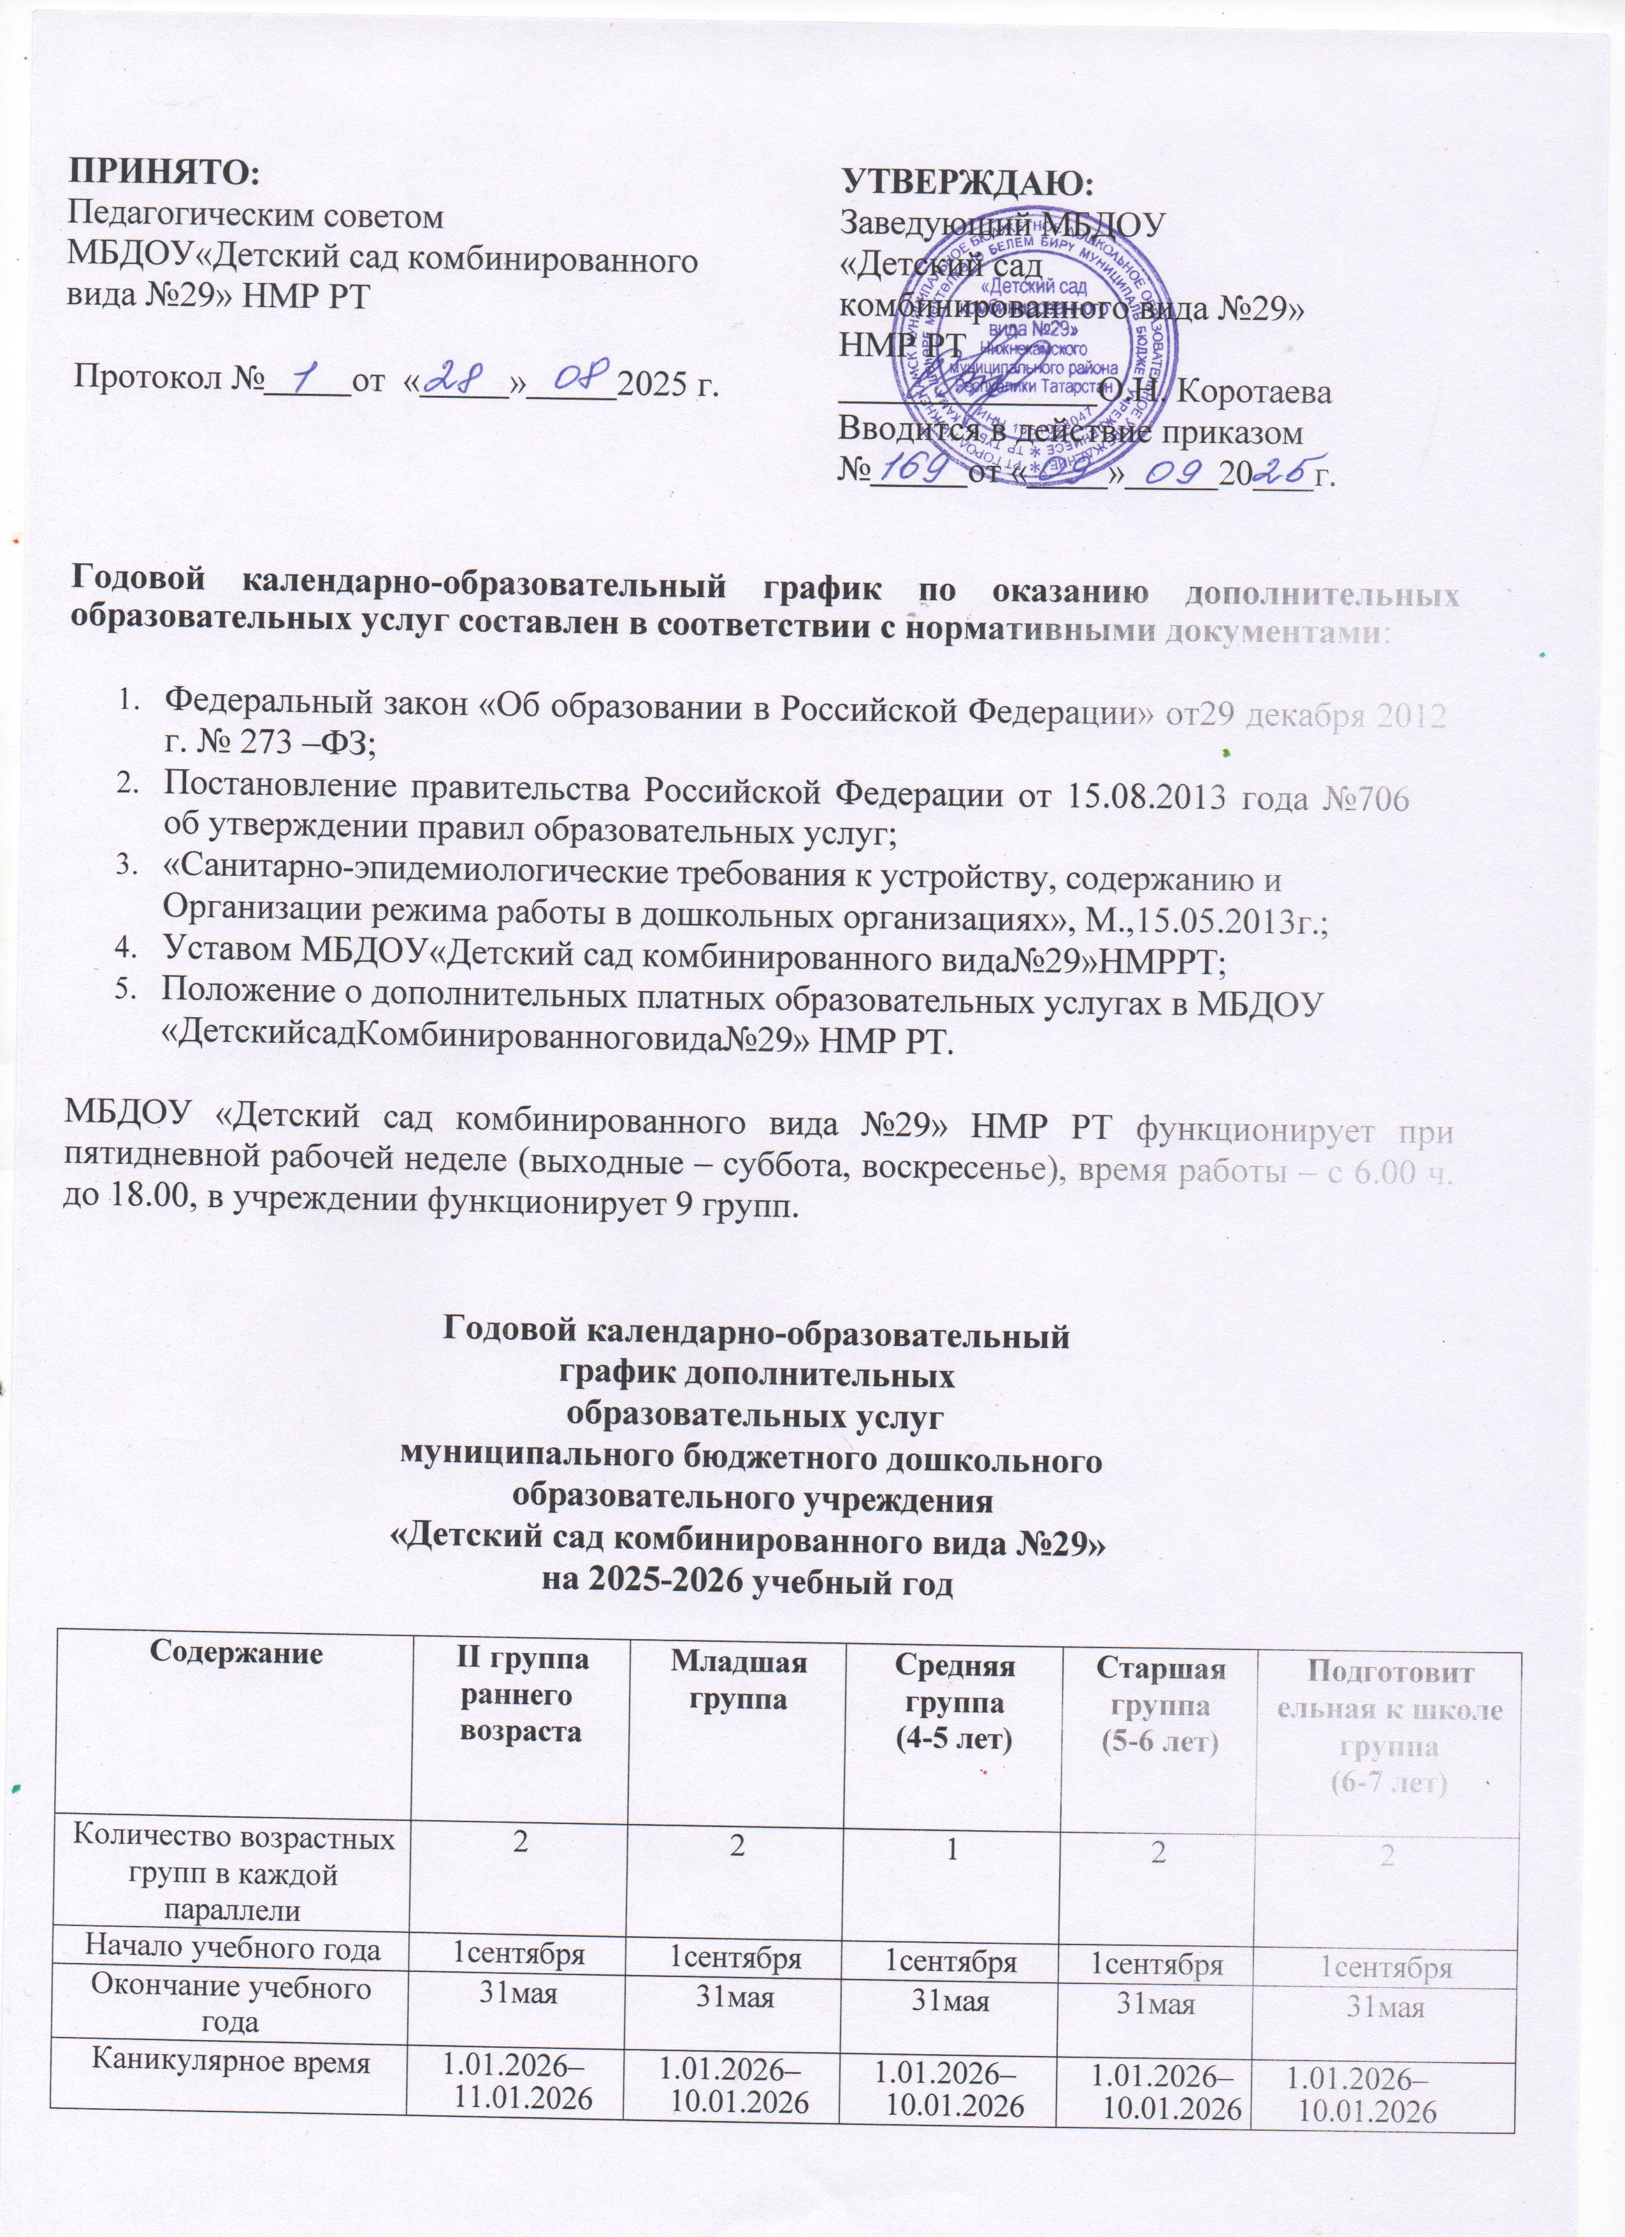
ПРИНЯТО:
Педагогическим советом
МБДОУ«Детский сад комбинированного вида №29» НМР РТ
УТВЕРЖДАЮ:
Заведующий МБДОУ
«Детский сад комбинированного вида №29» НМР РТ

Протокол № от « » 2025 г. О.Н. Коротаева
Вводится в действие приказом
№ от « » 20 г.

Годовой календарно-образовательный график по оказанию дополнительных образовательных услуг составлен в соответствии с нормативными документами:

- Федеральный закон «Об образовании в Российской Федерации» от29 декабря 2012 г. № 273 –ФЗ;
- Постановление правительства Российской Федерации от 15.08.2013 года №706 об утверждении правил образовательных услуг;
- «Санитарно-эпидемиологические требования к устройству, содержанию и
Организации режима работы в дошкольных организациях», М.,15.05.2013г.;
- Уставом МБДОУ«Детский сад комбинированного вида№29»НМРРТ;
- Положение о дополнительных платных образовательных услугах в МБДОУ
«ДетскийсадКомбинированноговида№29» НМР РТ.
МБДОУ «Детский сад комбинированного вида №29» НМР РТ функционирует при пятидневной рабочей неделе (выходные – суббота, воскресенье), время работы – с 6.00 ч. до 18.00, в учреждении функционирует 9 групп.

Годовой календарно-образовательный график дополнительных
образовательных услуг муниципального бюджетного дошкольного
образовательного учреждения
«Детский сад комбинированного вида №29» на 2025-2026 учебный год

Содержание | II группа раннего возраста | Младшая группа | Средняя группа  (4-5 лет) | Старшая группа  (5-6 лет) | Подготовит ельная к школе  группа  (6-7 лет)
Количество возрастных групп в каждой  параллели | 2 | 2 | 1 | 2 | 2
Начало учебного года | 1сентября | 1сентября | 1сентября | 1сентября | 1сентября
Окончание учебного года | 31мая | 31мая | 31мая | 31мая | 31мая
Каникулярное время | 1.01.2026–  11.01.2026 | 1.01.2026–  10.01.2026 | 1.01.2026–  10.01.2026 | 1.01.2026–  10.01.2026 | 1.01.2026–  10.01.2026
Продолжительность  учебного года, в том числе | 37 недель | 37 недель | 37 недель | 37 недель | 37 недель

1 полугодие | 17 недель |  | 17 недель |  | 17 недель |  | 17 недель | 17 недель
2 полугодие | 20 недель |  | 20 недель |  | 20 недель |  | 20 недель | 20 недель
Продолжительность учебной недели | 5дней |  | 5дней |  | 5дней |  | 5дней | 5дней
Недельная образовательная  нагрузка (ООД) | 10/1ч 20мин |  | 10/3часа 45 мин |  | 11/3часа 50 мин |  | 14/5 ч.50  мин | 16/8ч
Недельная дополнительная нагрузка (ООД) | 1  10 мин |  | 2  30 мин |  | 2  40 мин |  | 2  50 мин | 2  1 час
Длительность одного  ОД | 10 мин |  | 15 мин |  | 20 мин |  | 25 мин | 30 мин
Регламентирование образовательного  процесса, половина дня | Вторая половина дня |  | Вторая половина дня |  | Вторая половина дня |  | Вторая половина дня | Вторая половина дня
Сроки проведения педагогической диагностики
На начало учебного года | 20.11.2025  24.11.2025 | 20.11.2025–  24.11.2025 |  | 20.11.2025– |  |  | 20.11.2025– |  | 20.11.2025 –
На начало учебного года | 20.11.2025  24.11.2025 |  |  | 24.11.2025 |  |  | 24.11.2025 |  | 24.11.2025
Промежуточная | - | - |  | - |  | - |  |  | -
Итоговая | 18.05.2026–  22.05.2026 | 18.05.2026–  22.05.2026 |  | 18.05.2026–  22.05.2026 |  | 18.05.2026–  22.05.2026 |  |  | 18.05.2026 – 22.05.2026

